Муниципальное бюджетное учреждение дополнительного образования
«Дом детского творчества»
муниципального образования «Лениногорский муниципальный район»
Республики Татарстан

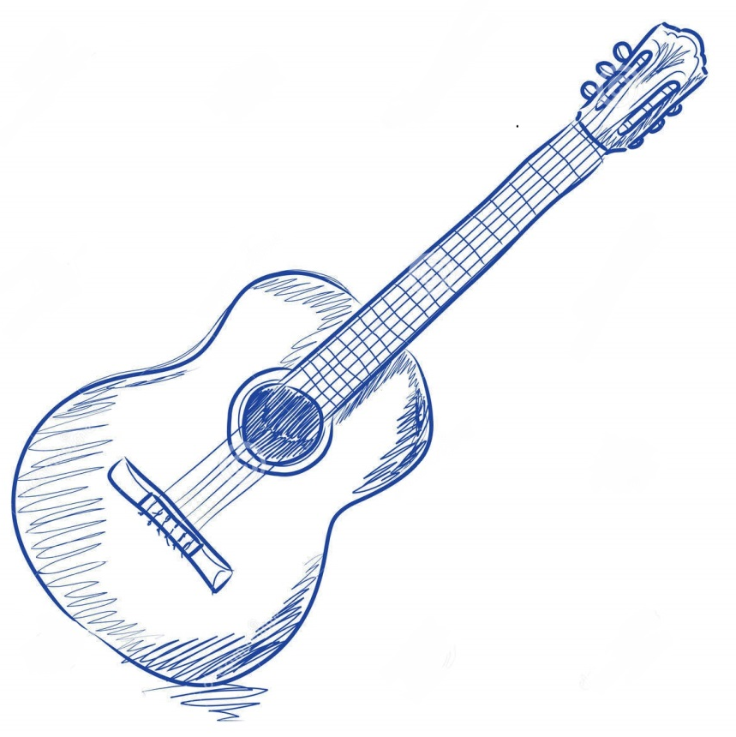

Рабочая тетрадь
по программе «Учимся играя»
для учащихся объединения клуба любителей игры на гитаре «Аккорд»
1 год обучения

Разработана: Е.В. Артемьевой педагогом дополнительного образования

г. Леиногорск 2021г

Пояснительная записка
Актуальность дополнительной общеобразовательной общеразвивающей программа социально-гуманитарного направления «Учимся играя» заключается в том, что в творческом объединении созданы условия для самореализации, самовыражения детей и подростков. Для них предоставляется уникальная возможность овладеть инструментом в короткие сроки. Научившись играть, они создают вокруг себя эстетическое и нравственное поле притяжения сверстников.
Рабочая тетрадь к программе « Учимся играя» разработана для учащихся 1 года обучения, клуба любителей игры на гитаре «Аккорд», впервые взявших в руки гитару, но имеющих большое желание освоить этот замечательный инструмент.
В тетради три раздела:
- В первом разделе - основная информация, необходимая для любого музыканта, а также ознакомительные, практические упражнения по игре на гитаре. Учащийся научатся:
- основам музыкальной грамоты,
- извлекать чистый звук,
- зажимать и быстро переставлять аккорды,
- читать аккордовые сетки,
- исполнять аккордовые цепочки последовательностей,
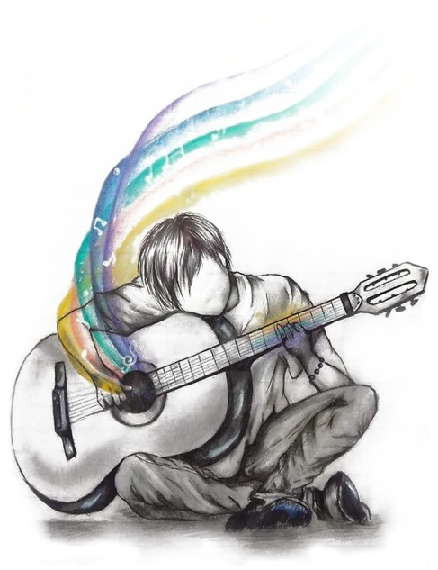
- настраивать гитару.
- Во втором разделе - разбор и разучивание песен.
Учащиеся научатся:
-строить аккордовую последовательность песни,
-подбирать ритмический рисунок боя,
-переставлять аккорды в нужном месте,
-аккомпанировать себе и другому исполнителю.
- В третьем разделе – диагностика учащегося.
Материал подобран из разных источников, проверен и апробирован на практике.

Раздел I
Гитара: история, достойная внимания
Прежде чем приступить к занятиям, вам интересно будет узнать кое-что об этом инструменте, и, в частности, когда и где он появился.
- Предшественники гитары были разнообразные старинные инструменты:греческая кифара, испанская виуэла,итальянская виола
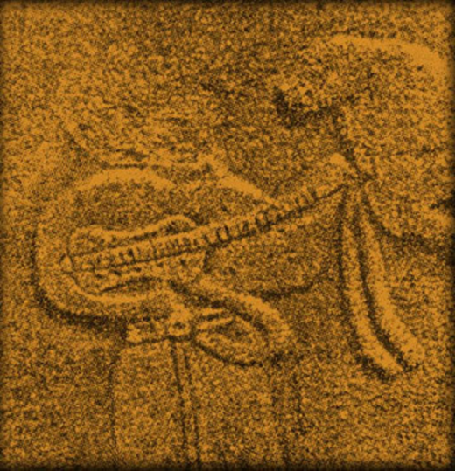
Древние корни гитары.Более 4000 лет назад уже существовали музыкальные инструменты. Артефакты, представленные археологией, позволяют судить о том, что все струнные инструменты Европы имеют Ближневосточное происхождение. Наиболее древним считается барельеф с изображением хетта играющего на инструменте внешним видом напоминающего гитару. Узнаваемы формы грифа и деки с изогнутыми сторонами. Данный барельеф, относящийся к 1400 – 1300 г. до нашей эры обнаружен на территории нынешней Турции в местечке Аладжа Хейюк где когда то находилось Хеттское Царство. Хетты являлись индоевропейским народом. На древневосточных языках и санскрите слово «тар» переводится как «струна» поэтому есть предположение, что так же название инструмента — «гитара» пришло к нам с Востока. Первое упоминание о гитаре появилось в литературе XIII века. Пиренейский полуостров оказался тем местом, где гитара получила свою окончательную форму и обогатилась многообразием приёмов игры. Существует гипотеза, что в Испанию были завезены два близких по конструкции инструмента, одним из которых была латинская гитара Римского происхождения, другим инструментом, имевшим арабские корни и завезённым в Испанию, была мавританская гитара. Следуя той же гипотезе, в дальнейшем два близких по форме инструмента были объединены в один. Таким образом, в XV веке появляется пятиструнная гитара, имевшая сдвоенные струны. Только к концу XVIII века гитара обретает шестую струну, а в середине XIX столетия испанский мастер Антонио Торрес завершает формирование инструмента, придав ему современный размер и вид.
В России гитара появилась в средине XVIII века. Её завезли итальянские композиторы, служившие при дворе Екатерины II,- Джузеппе Сарти и Карло Каннобио. Дополнительную информацию можно увидеть пройдя по ссылке https://www.youtube.com/watch?v=lVLEgk6ZDj0

Устройство инструмента
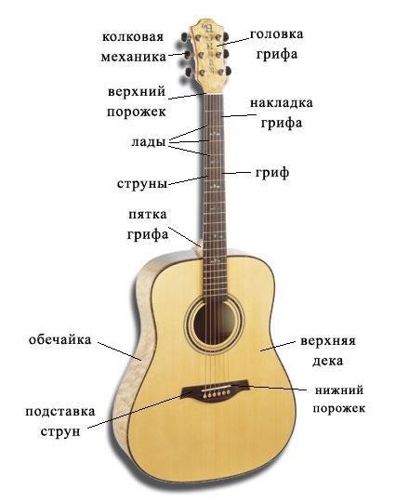

Верхняя дека гитары изготовляется из резонансной ели или кедра, но обычно эти сорта деревьев используются на дорогих концертных гитарах. Здесь же на деке закреплена подставка с шестью отверстиями, служащими для крепления струн. Струны опираются на нижний порожек, который помогает удерживать их на определённой высоте над грифом гитары. На верхней деке находится резонаторное отверстие и обрамляющая его розетка с инкрустацией (узорами). С обратной стороны корпуса расположена нижняя дека. На мастеровых гитарах нижняя дека склеена из двух кусков древесины соединённых кантом. Обычно кант используется для усиления шва. В строении гитары гриф придаёт инструменту определённую изящность.
Он изготавливается из очень твердого сорта дерева, такого как бук. Сверху грифа стоит накладка из чёрного дерева или палисандра с закреплёнными на ней ладовыми порожками. Заканчивается накладка верхним порожком помогающим удерживать струны над ладами и над головкой грифа до валиков, на которых с помощью колков натянуты струны. Для красоты на головке грифа иногда вырезается узор.
Внутреннее строение гитары
Внутреннее строение гитары имеет свои особенности, так как для усиления дек и улучшения тембра и звука инструмента применяются поперечные пружины верхней и нижней деки и веерообразные пружины верхней деки. Верхняя и нижняя деки крепятся к обечайкам (бокам инструмента) при помощи «сухарей». Благодаря таким креплениям деки превосходно соединены с обечайками.
Во внутреннем строении верхней деки классической гитары и внутреннем строении деки эстрадной акустической гитары существует разница в расположении веерообразных пружин, так как на этих инструментах используются разные струны (нейлоновые и металлические) по тембру, звучности и натяжению.

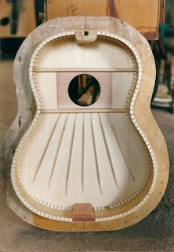
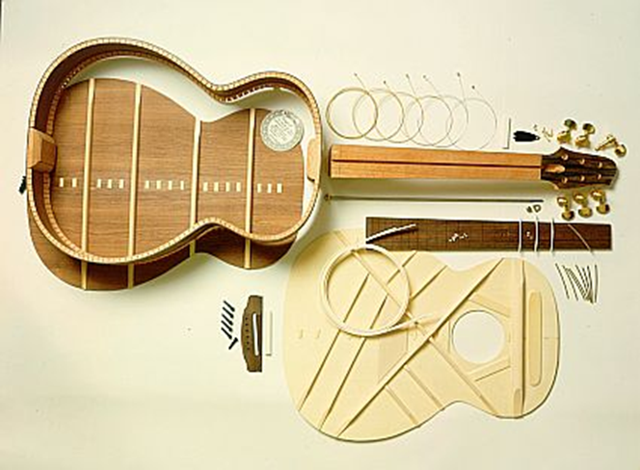

Мастер- класс по изготовлению гитары: https://www.youtube.com/watch?v=PBs9QsUiLAg

- Проверим себя
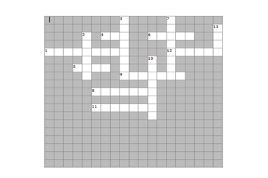
Кроссворд « Что мы знаем о гитаре »

По горизонтали:
1.Пластина на корпусе гитары для закрепления струн. 4.Расстояние между двумя порожками на грифе гитары. 5.Часть гитары, вдоль которой натянуты струны. 6.Устройство для усиления или ослабления натяжения струн. 8.Часть грифа с механизмом для настройки гитары 9.Художественное оформление круглого отверстия в корпусе гитары 11.Металлическая пластинка, врезаемая в гриф гитары. 12.Упругая нить из металла или нейлона, натягиваемая на гитару
По вертикали:
2.«Оркестр в миниатюре» 3.Тонкая пластинка для извлечения звука на электрогитаре. 7.Круглое отверстие в корпусе гитары 13.Верхняя или нижняя поверхность корпуса гитары.

Виды посадок
- От правильности посадки гитариста зависит свободная и рациональная игра, устойчивость инструмента и наименьшая утомляемость. Правильная посадка - первое важнейшее звено в цепочке необходимых навыков игры на гитаре.
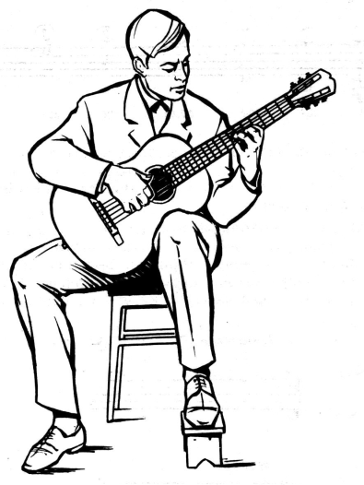
Посадка на начальном этапе играет важную роль. В принципе, Вы можете сидеть так, как душе угодно, но рискуете проснуться с дикой болью в спине и шее. Существует несколько основных типов посадки, которые Вы можете использовать для начальной игры, потом постепенно Ваше тело само решит, как Вам удобнее.
Свободная посадка
Вы должны сесть устойчиво на стул закинуть ногу на ногу, а гитару положить на верхнюю ногу параллельно полу, приподняв гриф немного выше.
Классическая посадка
Гитара выемкой обечайки кладется на левую ногу. (Как на фото снизу).
Пуговка, вделанная в обечайку гитары, при правильной посадке, должна оказаться около, колена правой ноги.
Головка грифа – находится на уровне плеча. Сам корпус гитары должен располагаться вертикально к полу и слегка прикасается к груди исполнителя. При классическом обучении игре на гитаре как правило, под левую ногу ставят специальную маленькую скамеечку. (высотой 10-15 см.). Это помогает уверенно держать гитару.
При игре нужно периодически проверять, не наклоняетесь ли вы вперед. А также руки не должны испытывать напряжения. Правая рука не должна заваливаться на гитару. Примерное расположение корпуса гитары — под серединой локтевого сустава.
Вначале обучения необходимо учиться извлекать звуки пальцами, а не медиатором. Потому что есть риск появления неправильной постановке пальцев правой руки. В дальнейшем переучиваться будет сложнее.
Все практические занятия надо начинать с тренировки правой руки, ведь когда вы будете развивать левую, весь зрительный контроль будет и должен направлен на нее.

- Как зажать свой первый аккорд? С чего начать?
Простой ответ на второй вопрос – начните с постановки левой руки. Это самое важное в данном вопросе. Главный критерий – она должна всегда оставаться максимально расслабленной.
Кроме того, сразу же начинайте следить за тем, как вы зажимаете аккорды. Струны не должны дребезжать и глушиться – они должны звучать все. Обязательно перед тем, как сыграть трезвучие, проверьте – все ли зажатые струны играются так, как должны.
Пальцы должны быть перпендикулярны грифу гитары. Подушечки при этом не касаются других струн. Найти нужную позицию – не очень сложная задача, просто нужна регулярная практика. Рано или поздно ваши мышцы запомнят, как расположить пальцы на грифе. Кроме того, очень желательно следить за состоянием вашей руки – она должны быть максимально расслаблена даже во время зажатия сложных аккордов. Напряжения почти не должно быть.
Обязательно при разучивании аккордов держите перед глазами их аппликатуру. Конечно, ваши пальцы скоро привыкнут к тому, как они ставятся, но до этого всегда смотрите на то, что играете. Конечно, поначалу вам придется смотреть на то, что вы играете. Но со временем отучайте себя от этой привычки – вы должны научиться исполнять композиции несмотря на пальцы.

Аппликатура рук

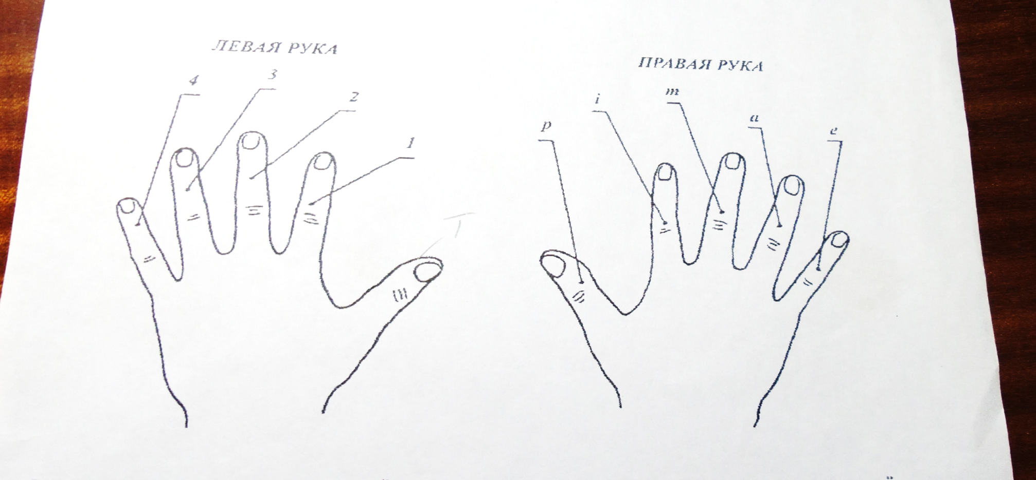

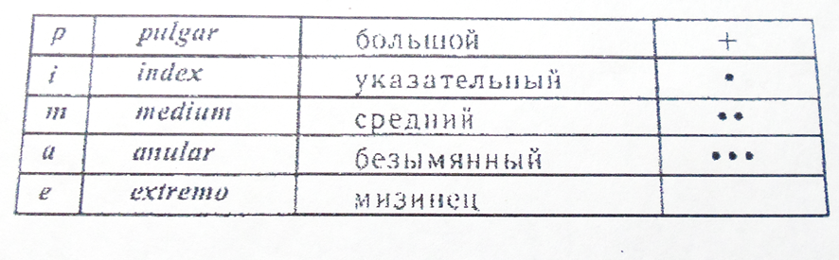

Постановка правой руки
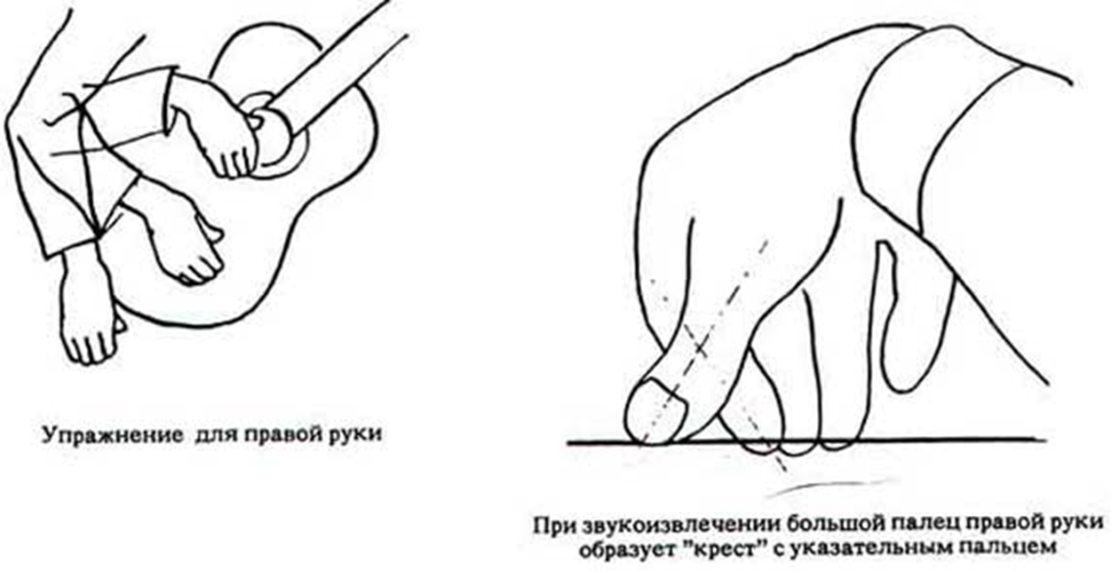

Постановка левой руки

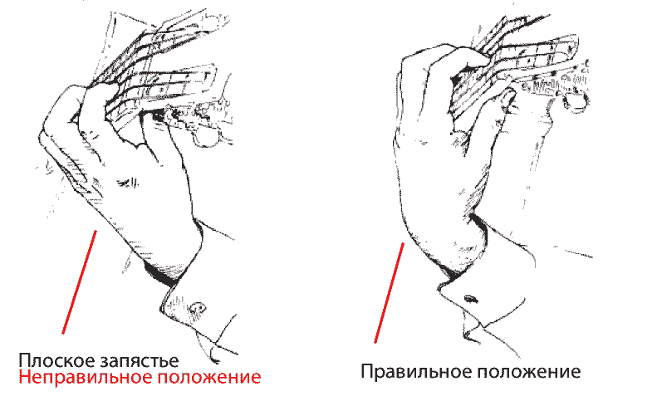
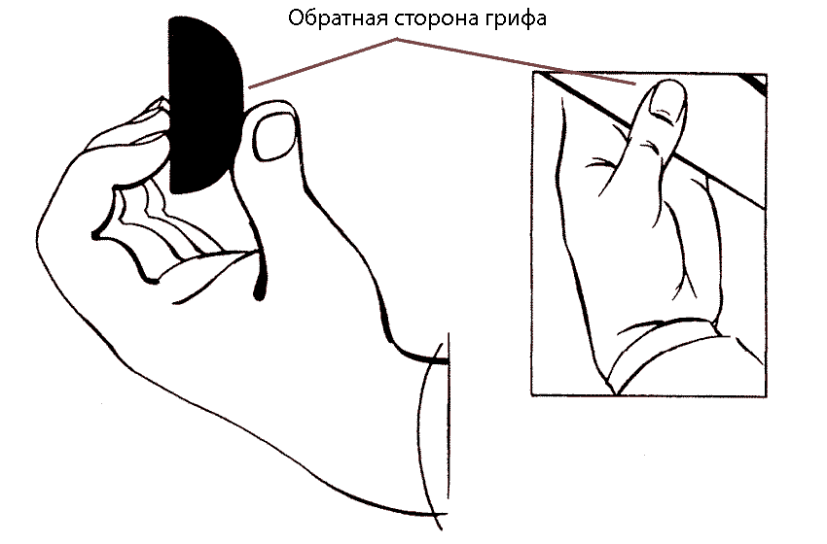

Характеристики музыкальных звуков

Музыкальные звуки имеют высоту, силу, тембр и длительность
Высота звука - определяется частотой колебания того физического тела, которое этот звук издаёт, например струны.
Сила звука - амплитуда колебания. Чем она выше, тем звук громче.
Тембр звука-По тембру звука можно отличить одинаковые по высоте звуки, исполняемые на различных инструментах.
Длительность звука- промежуток времени, в течение которого звук длится.

Звукоряд
Звуки, расположенные в определённой последовательности, образуют звукоряд.
Основные звуки, или ступени звукоряда, называются:
до-ре-ми-фа-соль-ля-си

Буквенное обозначение нот

До- С; Ре-D; Ми- Е; Фа- F; Соль-G; Ля- А; Си-Н (В)

Расположение нот на открытых струнах гитары

1-Ми; 2-Си; 3- Соль; 4- Ре; 5-Ля; 6-Ми

Настройте гитару
Прежде чем пробовать играть, гитару нужно настроить. Не пугайтесь, это по силам даже новичку. А без этого навыка вы не сможете играть.

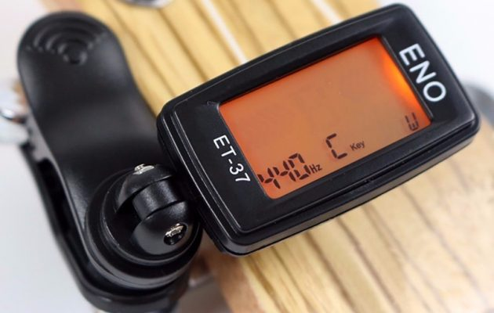
По тюнеру

Вам понадобится тюнер в виде отдельного устройства (можно купить в музыкальном магазине или на том же AliExpress) или приложения для смартфона. В обоих случаях настройка заключается в поочерёдном натяжении или ослаблении всех струн в соответствии с подсказками тюнера.
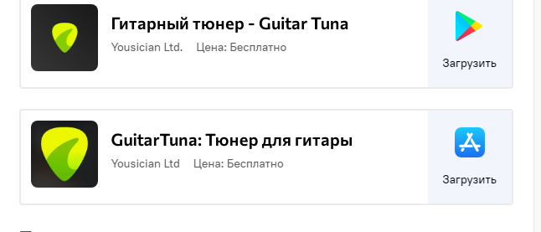

По пятому ладу
Этот способ не требует никакого дополнительного оборудования. Его суть в том, что струны, зажатые на определённых ладах, звучат в унисон и их можно настроить относительно друг друга.
По правилам первую струну следует настроить на ноту ми, используя в качестве эталона тюнер (например, его онлайн-версию) или другой настроенный инструмент. Однако это имеет смысл только при игре в коллективе, чтобы все инструменты звучали в одной тональности.
Если вы играете в одиночку, а тем более просто учитесь, то первую струну можно настроить произвольно, примерно подобрав её натяжение. Все остальные настраиваются так:
- Вторую струну прижимаете на пятом ладу и ослабляете или натягиваете до тех пор, пока она не зазвучит так же, как открытая первая струна.
- Третью струну прижимаете на четвёртом ладу и настраиваете в унисон с открытой второй струной.
- Четвёртую струну прижимаете на пятом ладу и подстраиваете под открытую третью струну.
- Пятую прижимаете на пятом ладу и подстраиваете под открытую четвёртую.
- Шестую точно так же зажимаете на пятом ладу и настраиваете в унисон с открытой пятой.
Звучит сложновато, но на деле всё проще простого. Каждая струна, прижатая на пятом ладу, должна звучать в унисон с предыдущей, нижней струной. Исключение составляет лишь третья струна: её нужно зажимать не на пятом, а на четвёртом ладу.
Сам процесс настройки тоже предельно прост. Например, чтобы настроить вторую струну, нужно ослабить её, а после дёрнуть открытую первую и понемногу вращать колок второй, пока звучание обеих струн не сольётся в один тон. Вот и всё.

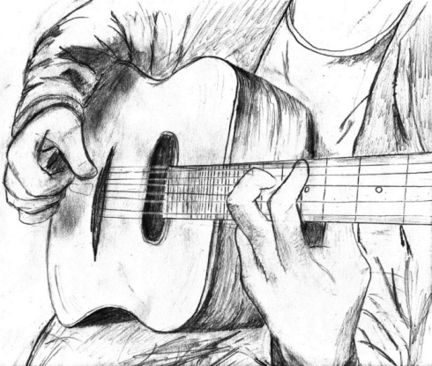
- Проверим себя
Постройте аккорды

Am
E
C
G
Dm

E7
E7
H7
A7
G7

D
Em

2. Построить баре аккорды

Am F Fm D Dm H Hm G Gm C Cm

- Проверим себя
- Расположение нот на открытых струнах
6 5 4 3 2 1


- Аппликатура рук

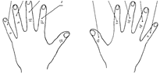

- Устройство инструмента
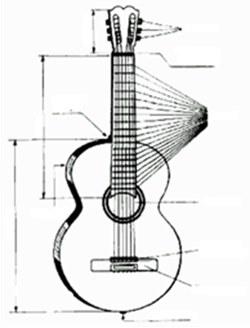

- Проверим себя
Поставить аккорды над текстом песни, указать автора и название песни.
Построить аккордовую последовательность.

Давайте восклицать, друг другом восхищаться.

Высокопарных слов не стоит опасаться.

Давайте говорить друг другу комплименты-

Ведь это всё любви счастливые моменты.

Поставить аккорды над текстом песни, указать автора и название песни.
Построить аккордовую последовательность.

Эту песенку, друзья, разучить несложно
Под гитару можно петь , без гитары можно.
Даже если вам медведь наступил на ухо,
Эту песню можно петь
Не имея слуха.

Поставить аккорды над текстом песни, указать автора и название песни.
Построить аккордовую последовательность.

Изгиб гитары желтой, ты обнимаешь нежно.

Струна осколком эха пронзит тугую высь,

Качнётся купол неба - большой и звездно- снежный.
Как здорово, что все мы здесь сегодня собрались!

- Проверим себя

Поставить аккорды над текстом песни, указать автора и название песни.
Построить аккордовую последовательность.

Вот идет по свету человек - чудак,
Сам себе печально улыбаясь.
В голове его какой-нибудь пустяк,
С сердцем, видно, что-нибудь не так.
Приходит время,
С юга птицы прилетают,
Снеговые горы тают
И не до сна.
Приходит время,
Люди головы теряют
И это время
Называется весна!

Поставить аккорды над текстом песни, указать автора и название песни.
Построить аккордовую последовательность.

Мне кажется порою, что солдаты,
С кровавых не пришедшие полей.
Не в землю нашу полегли когда-то,
А превратились в белых журавлей.
Они до сей поры с времен тех дальних
Летят и подают нам голоса.
Не потому ль так часто и печально
Мы замолкаем, глядя в небеса.

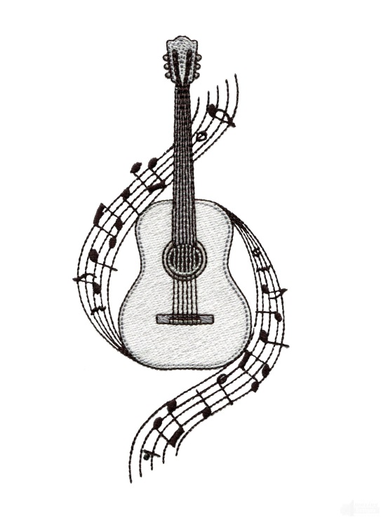
Раздел II
Пополним песенный репертуар

оркестр

Песня-повторялка. Песню поет один, а то, что в скобках - за
ним повторяет публика.

C Am
Мы все знакомы (мы все знакомы)
C Am
Очень давно (очень давно).
Dm G
Хоть и не часто, но все-таки случалось.
Смотрели мы (смотрели мы)
В одно окно (в одно окно),
И иногда даже получалось.

Припев(поют все):

Dm G C Am
Не забывайте, что мы все вместе, все вместе.
Dm G C Am
Не забывайте, что мы друзья.
Dm G C Am
Друзья, не забывайте, что мы оркестр, оркестр,
Dm G C
Не забывай что ты - это я!

Мы все взрослеем (мы все взрослеем),
Это не изменить (это не изменить).
Уходит детство в никуда.
У нас у всех (у нас у всех)
Тревоги свои (тревоги свои)
Но мы ведь вместе навсегда.

Припев(поют все).

Не разойтись (не разойтись)
Нам никогда (нам никогда) -
На небе встретимся мы снова.
Ведь вы же все (ведь вы же все)
Мои друзья (мои друзья) -
У нас у всех одна дорога.

Подберите ритмический рисунок боя к песне
Звёздные выси
Am Dm
Забежав поперёк суеты, улыбнись,
E7 Am F#7 E7
Распахни своё сердце для тёплых дождей.
Am Dm
Здесь дарована каждому звёздная высь,
G C ~F#
Где кружит, словно в вальсе, планета людей.
Припев 1:
Dm E7
Давай споём любимую песню,
Am F
Давай пойдём дорогую вместе,
Dm E7
А если свет любовью в глазах -
Am [ F ]
Мы только за. [повтор]
А когда набегает волною печаль,
Человека любимого сердцем зови
На перроне, омытом слезами, встречай.
Ничего нет на свете превыше любви.
Припев 2:
И не грусти, что было, то сплыло,
Тому цвести, что сердце вместило
Тому гореть, как в небе звёзда,
Всегда, всегда.
А струна всё зовёт и зовёт за собой,
А весна не даёт постареть никому.
Побеждает пространство и время любовь,
Как костёр побеждает и холод и тьму.
Припев 3:
Давай споём любимую песню,
Давай пойдём дорогую вместе,
А если свет любовью в глазах -
Мы только за.

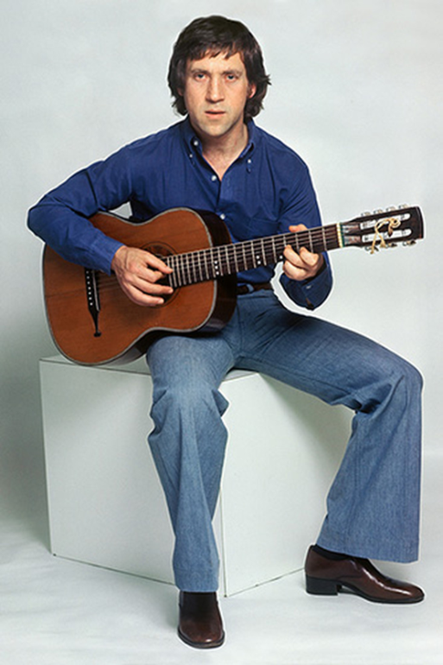
Владимир Высоцкий
Am E7
Если друг оказался вдруг
Am
И не друг и не враг, а так...
A7 Dm
Если сразу не разберешь,
E7 E
Плох он или хорош, -
Am Dm
Парня в горы тяни - рискни,
Am
Не бросай одного его,
E7 E
Пусть он в связке в одной с тобой -
E7 Am
Там поймешь, кто такой.

Am E7
Если парень в горах - не ах,
Am
Если сразу раскис - и вниз,
A7 Dm
Шаг ступил на ледник - и сник,
E7 E
Оступился - и в крик,
Dm
Значит, рядом с тобой чужой,
Am
Ты его не брани - гони:
E7 E
Вверх таких не берут и тут
E7 Am
Про таких не поют.

Am E7
Если ж он не скулил, не ныл,
Am
Пусть он хмур был и зол, но шел,
A7 Dm
А когда ты упал со скал,
E7 E
Он стонал, но держал,
Dm
Если шел за тобой, как в бой,
Am
На вершине стоял, хмельной,
E7 E
Значит, как на себя самого,
E7 Am
Положись на него.

Раздел III
ДИАГНОСТИКА
Результат своей деятельности ты будешь показывать на концертах и праздничных мероприятиях. Лучшие творческие работы выставляются на фестивали и конкурсы различных уровней.
В течение учебного года три раза проводится процедура аттестации учащихся:
входная (при зачислении в объединение), промежуточная – в течение учебного года и – в мае.

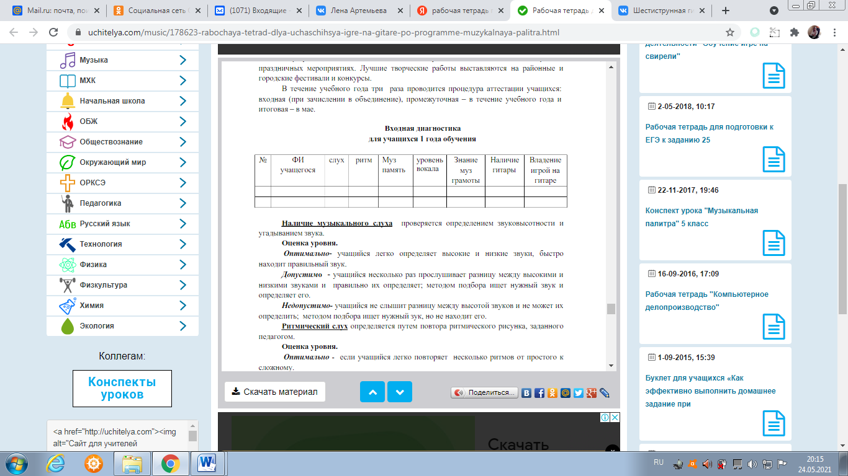

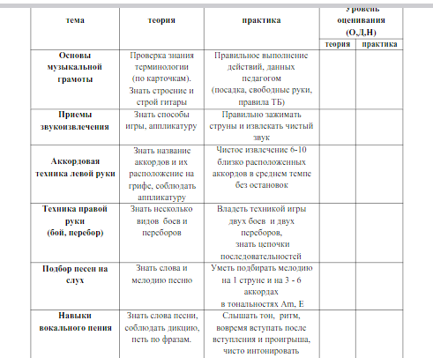
Зачётная таблица



